
Pokojové rostliny

Učivo: | Rostliny
Předmět: | Člověk a svět
Ročník: | 1. ročník
Využití multimédií:
Práce se dá využít při úvodním seznamování s pokojovými květinami.
V prostorách školní budovy nafotíme pokojové rostliny.
S dětmi si je promítneme a seznámíme se s jejich názvy.
Na další hodinu si připravím kartičky s názvy jednotlivých rostlin a vytisknu si obrázky. Děti ve skupinkách přiřazují obrázek a správný název. Potom je možné vyrobit a zahrát si pexeso.
Ukázková fotografie:
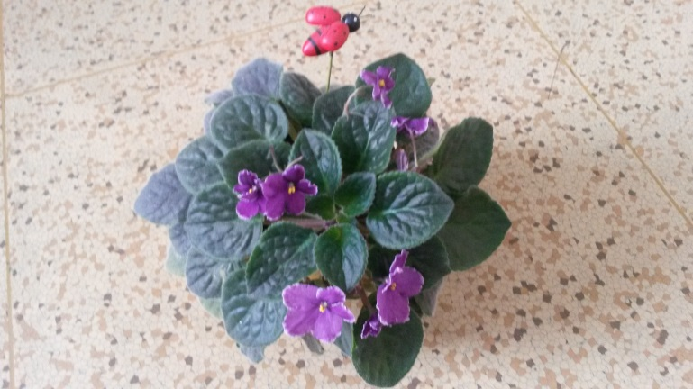

Zpracoval: Irena Veselá, zdroje vlastní

